23 octombrie 2019
RAPORT ZILNIC

Calificativ:  NEUTRU | Ministerul-mamut din noul Guvern Orban | RomâniaTV-18:32  0min 57s
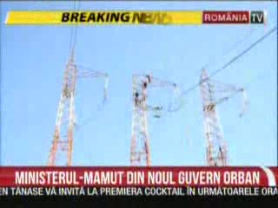 | În viitorul Guvern Orban, Ministerul Infrastructurii, care ar urma să fi condus de Lucian Bode, deputat PNL, va coagula toate reţelele din transporturi, comunicaţii şi energie. Astfel, potrivit unor surse, companiile Transgaz şi Transelectrica vor fi transferate la noul Minister al Infrastructurii.

